**المغرب العربي**

مجلة نصف سنوية محكمة يصدرها مخبر التاريخ للأبحاث و الدراسات المغاربية

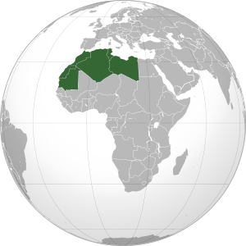

**عدد خاص 1 نوفمبر 2016**